Elektrofiziológia
- Membrán és akciós potenciálok neuronokban
- Jelátvitel a szinapszisokban
- Szinaptikus plaszticitás
- In vitro és in vivo felvételezési technikák
- Különböző neuron fenotípusok tüzelési tulajdonságai

1. Membrán és akciós potenciálok neuronokban

Ion koncentráció és nyugalmi potenciál
- Az ionok eloszlása (és koncentrációja) egyenlőtlen a sejtmembrán két oldalán, mivel a sejthártyán különböző mértékben tudnak átjutni.
- A sejthártya alapvetően nem ereszti át az ionokat, átjutás csak erre „szakosodott” transzmembrán fehérjéken keresztül lehetséges.
- Az előzőek miatt a sejtmembrán két oldalán feszültség különbség lép fel, amelyet membrán potenciálnak hívunk.
- Az összes ionra jellemző egy membrán potenciál, amely mellett az ionok be és kiáramlása összességében nulla, azaz dinamikus egyensúly van. Ezt hívjuk az ionra értelmezett egyensúlyi potenciálnak.
- Egy élő sejt vizsgálatakor azt a membrán potenciált, amelyet akkor mérünk, amikor a sejt nyugalomban van, nyugalmi potenciálnak hívjuk. A nyugalmi potenciál eltér az egyes ionok egyensúlyi potenciáljától.
A sejtekben mérhető ionkoncentrációk, és az ezekből kiszámolt egyensúlyi potenciálok
 | Inside (mM) | Outside (mM) | Equilibrium potential (mV)
 | Mammalian neuron
Na⁺ | 18 | 145 | +56
K⁺ | 135 | 3 | -102
Cl⁻ | 7 | 120 | -76
Ca⁺⁺ | 0.1 µM | 1.2 | +125

A Nernst egyenlet
A Nernst egyenlet segítségével meghatározhatjuk egy specifikus ion egyensúlyi potenciálját.
$$E_{ion}=2,303\frac{RT}{zF}\log_{10}\frac{{[ion]}_{o}}{{[ion]}_{i}}$$
Ahol
- E_{ion} = az ionok eloszlása által keltett nyugalmi potenciál
- R = az egyetemes gáz konstans
- T = az abszolút hőmérséklet
- z = egy ion töltése
- F = a Faraday állandó
- [ion]_{o} = az ion koncentráció a sejten kívül
- [ion]_{i} = az ion koncentráció a sejten belül
Az egyenlet nem veszi figyelembe, hogy a sejtmembrán két oldalán többféle ion is előfordulhat és ezek egymásra hatnak, valamint, hogy ezen ionok is átjárhatnak a membránon.

A Goldmann egyenlet
Egy sejt vizsgálatakor legfőképp a Goldman egyenlet szoktuk használni, mivel az viszonylag egyszerű, de figyelembe veszi, hogy más-más ionok más-más mértékben járhatnak át a membránon. Az egyenlet egyébként elég hasonló a Nernst egyenlethez.
$$V_{m}=2,303\frac{RT}{zF}\log_{10}\frac{P_{K}{[K^{+}]}_{o}+ P_{Na}{[{Na}^{+}]}_{o}}{P_{K}{[K^{+}]}_{i}+ P_{Na}{[{Na}^{+}]}_{i}}$$
Ahol
- V_{m} a membrán potenciál
- P_{K} a K+ relatív permeabilitása
- P_{K} a Na+ relatív permeabilitása

2. Jelátvitel szinapszisokban

Kémiai jellegű neurotranszmisszió
Otto Loewi 1920-ban kísérlettel bizonyította, hogy létezik kémiai jellegű neurotranszmisszió. Ehhez két (még dobogó) békaszívet tett egy-egy Ringer solution-t tartalmazó üvegcsébe. Az egyik békaszív bolygóidegét elektromosan stimulálta, úgy, hogy a szívverés lelassuljon. Ezután ezen minta solution-jéből „mintát vett”, amelyet a második szív solution-jébe adott. Mivel a második szív verése is lelassult, ezért következtethetett arra, hogy a jelátvitel valamilyen kémiai anyaghoz köthető.
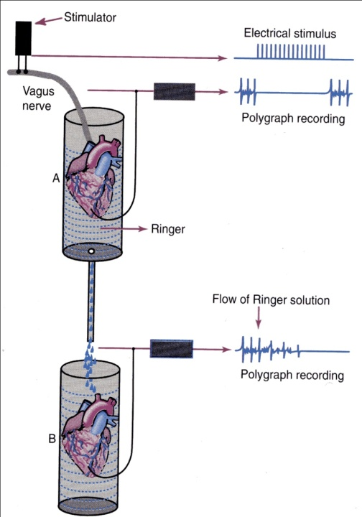

A kémiai transzmisszió főbb lépései:
- Az akciós potenciál eléri az axon terminálist.
- Ennek hatására megnyílnak a Ca++ csatornák, és az extracelluláris térből Ca++ áramlik a sejtbe.
- A megnövekedett intracelluláris Ca++ koncentráció megindítja a szinaptikus vezikulák fuzióját a membránnal, és ezáltal a neurotranszmitterek kibocsájtását is.
- A neurotranszmitterek a posztszinaptikus sejt megfelelő fehérje komplexeihez kapcsolódnak, amelyek közvetett, vagy közvetlen hatására a sejtben serkentő vagy gátló posztszinaptikus potenciál keletkezik. A preszinaptikus sejtben eközben a vezikulák újrahasznosítása indul meg.

A szinaptikus jelátvitel preszinaptikus oldalának érdekességei
- A vezikulák és membrán fúziójának menetét az ún. SNARE elmélet írja le. Eszerint a vezikulán és a sejtmembrán belső felén (sorrendben) V- illetve T-SNARE karszerű fehérjék találhatóak. Amikor a vezikulák közel érnek a membránhoz, ezen fehérjék megtalálják egymást, összekapcsolódnak, és a membrán belső oldalához húzzák a vezikulát. A vezikula ezután fúzionál, a neurotranszmitter a szinaptikus résbe ömlik. A két karszerű SNARE fehérje által alkotott komplexeket a SNAP & NSF proteinek szerelik szét.
- A vezikulák fúziójának 3 típusát ismerjük:
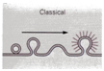
  - Klasszikus: az endocitózis közben az újrahasznosításra szánt membrán darabot klatrin fehérjék vonják be.
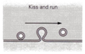
  - Kiss and run: a vezikula csak átmenetileg, kis felületen fuzionál a sejtmembránnal, majd miután a neurotranszmitterek kiürültek, a vezikulák gyakorlatilag újrahasználhatók.
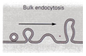
  - Tömeges endocitózis: Ennek során a preszinaptikus sejtmembrán egy nagyobb része internalizálódik endoszómaként. Ez a hatás például akkor váltódik, ki, ha rövid időn belül nagyon sok akciós potenciál éri el az axonterminálist.
- Az exocitózis növeli a sejtmembrán kapacitását. Az alábbi ábra mutatja, hogy amikor az axon terminálisban megkezdődik a depolarizáció, Ca++ áramlik be az extracelluláris térből. Ezután egy nagyon rövid idővel a sejtmembrán kapacitása is ugrásszerűen megnő. Mivel a Ca++ beáramlása az axonterminálisba a szinaptikus vezikulák fúzióját, tehát az exocitózist indítja meg, ezért mondhatjuk, hogy az exocitózis növeli a membrán kapacitását.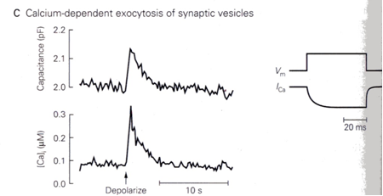

A szinaptikus jelátvitel preszinaptikus oldalának érdekességei
- Működés szempontjából 4 féle ion csatorna fordul elő leggyakrabban a sejtekben.
  - Ligandum függő csatorna: A csatorna akkor nyit, amikor egy speciális molekula (ligandum) köt a csatornához.
  - Foszforiláció függő csatorna: A csatorna akkor nyit, ha egy foszfát csoport kapcsolódik hozzá. Ez a csoport defoszforilációval eltávolítható, illetve foszforilációval visszahelyezhető a csatornára.
  - Feszültség függő csatorna: A csatorna akkor nyit, ha a membrán potenciálban változás (pl. depolarizáció) történik.
  - Nyomásfüggő csatorna: A csatorna akkor nyit, ha a hozzákapcsolt citoszkeleton fehérjék „megfeszítik”.
- Jelátvitel szempontjából két típust különböztetünk meg:
  - Közvetlen átvitelűek (ionotróp receptorok): Ezek valójában ligandumfüggő csatornák. Azért közvetlenek, mert amikor a neurotranszmitterek (mint ligandumok) hozzákapcsolódnak a csatornákhoz, a csatornák megnyílnak, és egyből megindul az ionok áramlása a sejtmembrán két oldala között.
  - Közvetett átvitelűek (metabotróp receptorok): ezek többnyire G-fehéréhez kapcsolt, vagy tirozin kináz receptorok. A jelátvitel ezen formáját azért hívjuk közvetettnek, mert a neurotranszmitterek (pl.) egy G-fehérjéhez kapcsolódnak, és a G-fehérjében történő változások miatt nyílik meg a hozzákapcsolt ion csatorna.
- Ionotróp neurotranszmisszió:
  - Gyors (~10ms)
  - Serkentő receptorok: EPSP kialakulását segítik.
    - glutamát receptor (AMPA, NMDA r.)
    - acetilkolin receptor (nikotin r.)
    - serotonin receptor (5HT3 r.)
  - Gátló receptorok: IPSP kialakulását segítik
    - GABA receptor (GABAa r.)
    - glicin receptor
- Metabotróp neurotranszmisszió:
  - Lassú (~100ms)
  - glutamát receptor (mGluR r.)
  - GABA receptor (GABAb r.)
  - dopamin receptor (D1-D6 r.)
- Retrográd jelátvitel: A posztszinaptikus sejt képes visszaüzenni a preszinaptikus sejtnek. Leggyakrabban ez egy visszacsatolt gátlást eredményez. A leggyakoribb retrográd „transzmitterek”:
  - Gázok (NO, CO)
  - Fehérjék (BDNF)
  - Zsírok (endokannabinoidok)
  - klasszikus transzmitterek (GABA, glutamát)

3. Szinaptikus plaszticitás

Rövidtávú plaszticitás
A célelemek minőségétől függ. Lehet erősítő, gyengítő, és átmenetileg stabil. Befolyásolható például a preszinaptikus receptorok aktivációjával.
- Erősítés okai
  - A receptorok elérzéktelenednek
  - Transzmitter kibocsájtás valószínűsége nagy
  - Sejtenbelüli tényezők
- Gyengítés okai
  - Ca++ felhalmozódása a preszinaptikus terminálisban

Hosszútávú plaszticitás
A célelemek minőségétől függ.
- Lehet
  - LTP: hosszú távú erősítés
  - LTD: hosszútávú gyengítés
- Kiváltó tényezők:
  - A rostok magas frekvenciás ingerlése
  - A pre és posztszinaptikus sejtek szinkron koaktiválása (plaszticitás ablak: a sejtek legfeljebb 15ms különbséggel tüzelnek)
  - A pre és posztszinaptikus sejtek aktivációja közötti időkülönbség
- Mechanizmusok:
  - NMDA függő
  - nem NMDA függő
  - receptor képződés
  - receptor alegység csere
  - retrográd hírvivő

4. In vivo és in vitro felvételezési technikák

A Patch-Clamp módszer
A feszültségzár módszer továbbfejlesztett, miniatürizált változata. Egy árammérő és injektáló erősítőt tartalmaz, amely a hozzá kapcsolt mikroelektród hegyét tetszőleges potenciálon képes tartani a földhöz képest. A mikroelektródot szívással rátapasztják a vizsgálandó sejt membránjára és annak négyzetmikronos felületéről lehet regisztrálni. Ilyen kis területen általában 1-2 ioncsatorna található, ezért a regisztrátumon ezek áramai jelennek meg abban az esetben, ha kinyílnak. A regisztrálás feltétele az, hogy a mikroelektród rendkívül erősen tapadjon a membránhoz, az oldalirányú ellenállásnak gigaohm nagyságrendűnek kell lennie. Az egyes ioncsatornák ionáramai pA nagyságrendűek, konduktanciájuk a nS tartományba esik. E módszerrel született az a felfedezés, hogy az ioncsatornák a nyitó feszültség körüli értéken pillanatszerűen nyílnak ki, bizonyos ideig meghatározott erősségű áramot engednek át, majd pillanatszerűen záródnak. A jelenség hasonlít a négyszögimpulzushoz, pA nagyságrendű és 10-100 ms ideig tartó "minden vagy semmi" jelenségről van szó. A csatorna-nyitó vagy a csatornát nyitva tartó feszültség hatása a nyitvatartási idő hosszabbodásában illetve a csatornanyitás valószínűségének növekedésében, valamint az egy csatorna áram nagyságának a változásában nyilvánul meg.
(forrás: http://phys.bio.u-szeged.hu/DT/elettan/ch03s03.html)
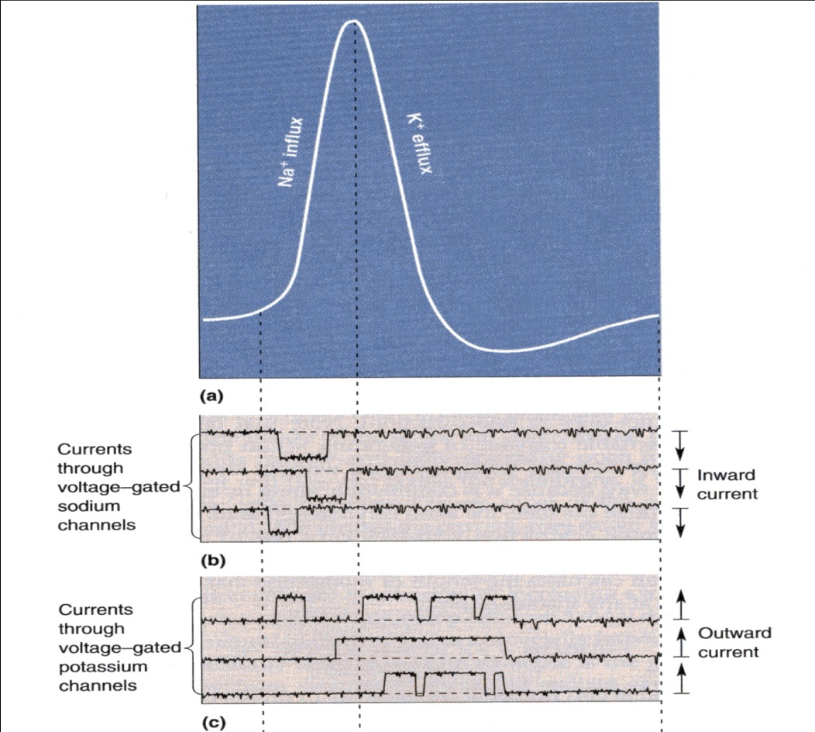
Ez a jelenség például az akciós potenciál ioncsatornákra kifejtett hatása alatt szembetűnő.

Az ábráról emellett leolvashatjuk, hogy
- Depolarizációnál a Na+ ionok beáramlása
- A repolarizációnál, illetve hiperpolarizációnál a K+ ionok kiáramlása játszik döntő szerepet.

5. Különböző neuron fenotípusok tüzelési tulajdonságai

A neuronok tüzelési „szokásai”
Az agy egyes részein más-más neuron típusok vannak, amelyeknek más-más tüzelési mintázatuk van.
í
Az aszinkron inputok lineárisan, a szinkron inputok supralineárisan adódnak össze a dendritekben.

